

**TAREA: 3_3_RS232C_RS485_RS486**

Manzo Torres Marcos

8° A Ing. Mecatrónica

Programación de sistemas embebidos Profesor: Carlos Moran Garabito

**RS232C**

El RS232C es un cable estándar para la conexión serie y el envío de datos binarios entre un DTE (Equipo terminal de datos) y un DCE (Equipo de terminación del circuito de datos).

[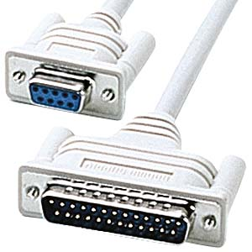](https://josuagirre.files.wordpress.com/2012/10/krs423xf07k_ma.jpg)El RS232 tiene un conector DB25 (25 pines), aunque también puede ser DB9 (9 pines), pero tiene limitaciones:

-Los cables no pueden ser mayores de 15 metros de largo y transmite a una velocidad de 20KB/s.

**CARACTERÍSTICAS ELÉCTRICAS:**

La norma define un margen de tensión de +3 V a +15 V para el “0” lógico y -3 V a -15 V para el “1” lógico; por lo que, se hace necesario que tanto en la transmisión como en la recepción se utilice un circuito de adaptación que transforme los niveles de tensión utilizados en los circuitos digitales en los que se acaban de indicar y viceversa, ésta característica está descrita en mayor detalle en la norma CCITT V.28 definida para las características eléctricas del estándar RS-232C.

**CARACTERÍSTICAS MECÁNICAS:**

La comunicación serial mediante el estándar RS232 puede ser directa cuando se realiza sobre banda base digital y/o mediante un modem cuando la transmisión se realiza en banda base análoga modulando la portadora.

Cuando se transmite a través de un modem la norma define un conjunto de 22 señales divididas en señal de datos y señal de control distribuidas en un conector de tipo D de 25 terminales, sin embargo, no todas las señales de control son imprescindibles para establecer la comunicación entre dos equipos, es por eso que en muchas ocasiones se utiliza un conector macho tipo D de 9 terminales.

**CONEXIONES:**

Los tipos de señales de la especificación RS-232 (CCITT V.24) son los siguientes: 1.- Masa: GND para aislamiento del conector con enlace al chasis de la terminal; SG Señal sobre la que se establece la tensión de las demás señales del conector. 2.- Canal Principal: Conjunto de señales de datos y control, TxD y RxD líneas de transmisión y recepción respectivamente; RTS, CTS, DSR y DCD señales básicas, DTR y RI señales conmutadas y SQ, CH y CI señales de calidad y canales. 3.- Transmisión Síncrona: DA, DD y DB exclusivas de sincronía. 4.- Canal Secundario: para algunos modelos DCE. 5.- Terminales sin Asignación Fija: para utilizarse por aplicación formando dos (2) bucles de corriente en caso de ser requeridas.

**ESTÁNDAR RS-422**

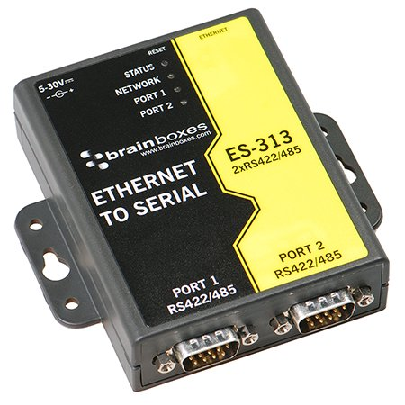RS-422 es un estándar de telecomunicaciones para comunicaciones serie binarias entre dispositivos. Es el protocolo o especificaciones que se deben seguir para permitir que dos dispositivos que implementan este estándar para hablar el uno al otro. RS-422 es una versión actualizada del protocolo de serie original conocido como RS-232. Un dispositivo se conoce como el equipo terminal de datos (DTE) y el otro dispositivo se conoce como equipo de comunicaciones de datos (DCE). Por ejemplo, en un ejemplo típico de un enlace serie entre el ordenador y la impresora, el ordenador es el dispositivo DTE y la impresora es el dispositivo DCE.

**CARACTERÍSTICAS ELÉCTRICAS:**

En la comunicación de la norma RS-422 se tiene que el emisor opera el “1” lógico a un voltaje de -2 a -6 Volt. y el “0” lógico a la entrada del receptor en el rango de +0.2 a +7 Volt.

El alcance de la transmisión está dado por la relación existente entre el volumen de los datos a transferir y el tiempo de la señal en la portadora determinado por la velocidad de transferencia de donde se obtiene que la longitud máxima del cable es de 1.200 m y la velocidad máxima de 10 Mbps que se obtiene en una distancia de 12 m. La relación de distancias y velocidades.

**CARACTERÍSTICAS MECÁNICAS:**

El estándar define conexiones con cable de par de cobre trenzado y terminales RJ que lo hace más resistente a la interferencia electromagnética y le proporciona mayor velocidad de transmisión que con la norma RS-422.

La comunicación es asíncrona doble simultánea en banda base digital con un amplificador (driver) que representa la señal mediante el diferencial de nivel entre sus dos salidas (Balanced Circuit or Differential) y en el receptor un amplificador diferencial.

**ESTÁNDAR RS-485**

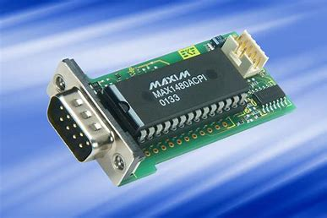RS-485 (actualmente conocido como EIA/TIA-485) es una interfaz estándar de la capa física de comunicación, un método de transmisión de señal, el 1er nivel del modelo Interconexión de Sistemas Abiertos. RS-485 fue creado con el fin de ampliar las capacidades físicas de la interfaz RS-232. La conexión serie EIA-485 se realiza mediante un cable de dos o tres hilos: un hilo de datos, un hilo con datos invertidos y, a menudo, un hilo neutro (tierra, 0 V). De esta manera, los transmisores y receptores intercambian datos a través de un cable de par trenzado de 22 o 24 hilos AWG macizos. La idea principal es transportar una señal por dos cables. Mientras que un cable transmite la señal original, el otro transporta su copia inversa. Este método de transmisión proporciona una alta resistencia a las interferencias del modo habitual.

**CARACTERÍSTICAS PRINCIPALES**

A pesar de la amplia variedad de soluciones alternativas modernas, actualmente la tecnología RS-485 sigue siendo la base de muchas redes de comunicación. Las principales ventajas de la interfaz RS-485 son:

* Intercambio de datos bidireccional a través de un par de hilos trenzados;
* soporte para varios transceptores conectados a la misma línea, es decir, la capacidad de crear una red;
* gran longitud de la línea de comunicación;
* alta velocidad de transmisión.

**CARACTERÍSTICAS ELÉCTRICAS:**

En la comunicación de la norma RS-485 se tiene que el emisor opera el “1” lógico a un voltaje de -1.5 a -5 Volt. el “0” lógico a la entrada del receptor en el rango de +0.2 a +12 Volt y la máxima tensión aplicada a la línea de salida es de -7 a +12 Volt.

El alcance de la transmisión está dado por la relación existente entre el volumen de los datos a transferir y el tiempo de la señal en la portadora determinado por la velocidad de transferencia de donde se obtiene que la longitud máxima del cable es de 1.200 m y la velocidad máxima de 10 Mbps que se obtiene en una distancia de 12 m.

**CARACTERÍSTICAS MECÁNICAS:**

El estándar define conexiones con cable de par de cobre trenzado y terminales RJ11 por lo cual existe mayor resistencia a la interferencia electromagnética y mayor velocidad de transmisión.

Permite la conexión de hasta 32 emisores con 32 receptores en transmisión doble simultánea full dúplex capaz de enlazar procesadores de comunicación principal (master) con procesadores subordinados (slaves) cuyo funcionamiento (acceso priorizado) esta definido por los mismos arreglos topológicos de las redes de datos.

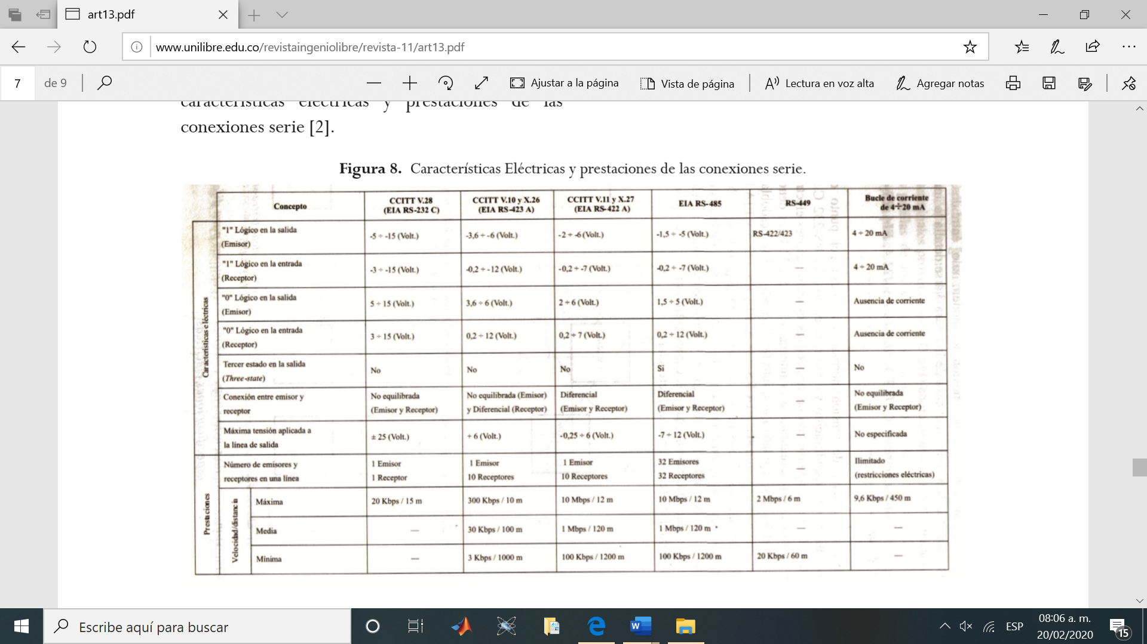**TABLA DE LAS NORMAS ESTABLECIDAS**